**2021年北京市海淀区初三二模地理试卷及答案**

**一、选择题**

（本大题共25小题，每小题1分，共25分）

1. 2020年7月31日，中国向世界宣布：北斗三号全球卫星导航系统全面建成，开启全球服务新时代。 下

图为小明通过“呼叫北斗”小程序查找卫星数量的截图。读图，完成第下列各题。

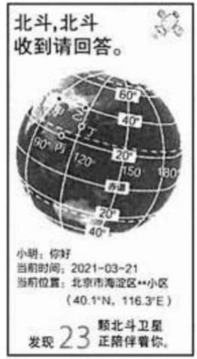

（ 1 ） 读图判断下列说法正确的是

A. 地球的形状是圆形 B. 经线指示东西方向

C. “呼叫”当天是夏至日 D. 北京市是省级行政区

（ 2 ） 小明的位置在图中的

A. 甲地 B. 乙地 C. 丙地 D. 丁地

（ 3 ） 北斗卫星导航系统由我国自主研制，这得益于我国

A. 农业基础好 B. 劳动力廉价 C. 原材料丰富 D. 科技水平高

1

答案： （ 1 ） D

（ 2 ） B

（ 3 ） D

解析：（ 1 ）地球的形状近似于正圆，A错误；经线指示的方向是南北，B错误；小明呼叫当天 的日期为7月31日，夏至日为6月22日，C错误；北京市是省级行政区正确，故正确答案选

D

。

（ 2 ） 小明说在的北京市海淀区的经纬度位置为40°1’N， 116°3’，根据图中经纬网判断小明所在

的位置为乙。

（ 3 ） 北斗导航卫星系统的开发设计需要依靠先进的科学技术手段，故正确答案选D。

2. 2021年3月12日，我国新一代运载火箭在海南文昌再次成功发射一颗卫星。 图1为地球公转运动示意

图。读图，完成下列问题。

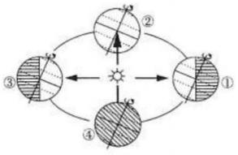

图1

（ 1 ） 卫星发射当日，地球运行到

A. 与②恰好重合的位置 B. ①、②之间，接近②

C. ②、③之间，接近② D. ③、④之间，接近④

（ 2 ） 卫星发射这一天

A. 北京昼短夜长 B. 沈阳荷花满塘 C. 文昌昼夜等长 D. 广州落叶纷飞

答案 （ 1 ） B

（ 2 ） A

解析（ 1 ） 由图可以判断出不同序号对应的节气分别是①冬至②春分③夏至④秋分，卫星发射

当日是3月12日，即该日期处于冬至日与次年春分日之间，地球运行的位置在①、 ②之间，

2

更接近②，正确答案选B。

（ 2 ） 该卫星的发射日期是3月12日，此时太阳直射点在南半球，北京昼短夜长，A正确；我国刚 刚入春，沈阳所在地区纬度高，且荷花应在夏季开放，B错误；春秋分日全球昼夜平分，C 错误；广州所属的气候类型是亚热带季风气候，对应的自然带是亚热带常绿阔叶林带，落 叶纷飞是温带落叶阔叶林带秋季的景观特征， D错误。

3. 香山红叶是北京最浓的秋色。 10月20日，小亮去香山观赏红叶，图3为香山局部地区等高线地形图。

读图，完成下列各题。

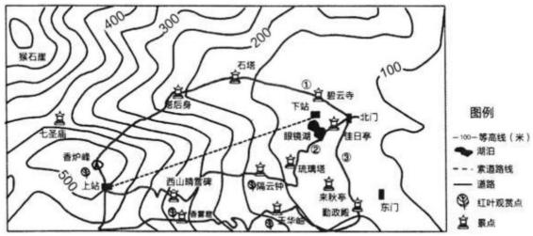

（ 1 ） 图示地区

A. 香炉峰的海拔最高 B. 地势大致西高东低

C. 索道沿线坡度最小 D. 塔后身位于山脊处

（ 2 ） 从北门进公园后有①②③三条路线可登顶香炉峰，小亮选择路线③的原因是

A. 红叶观赏点最多 B. 可见已结冰的眼镜湖

C. 登山的距离最短 D. 经过景点西山晴雪碑

（ 3 ） 如果选择乘坐索道上山，索道上升的高度大约

A. 300米 B. 350米 C. 380米 D. 400米

答案： （ 1 ） B

（ 2 ） A

（ 3 ） C

解析：（ 1 ） 由图可知，图中最高处是猴石崖，在650米以上，香炉峰的海拔不超过550米，故A

错误。 从等高线分布图可知，该地区地势大致是西高东低，故B正确。 索道沿线的坡度较

3

大，并不是最小的，故C错误。 塔后身处于等高线向高处凸出的山谷处，故D错误。 故选

B

。

（ 2 ） ①②③三条路线都可以人登顶香炉峰，小亮选择路线③是因为沿线的红叶观赏点最多，故

选A。

（ 3 ） 由图可知，索道的上站海拔是500米，下站的海拔范围是在100-150米之间，所以索道上升

的高度范围是350-400米之间，故选C。

4. 国家统计局数据显示，2019年我国人口出生率是自2000年以来的最低值。 下图为2019年我国各省级

行政区人口出生率（%）和2014—2019年全国人口出生率（ % ）统计图。读图，完成下列各题。

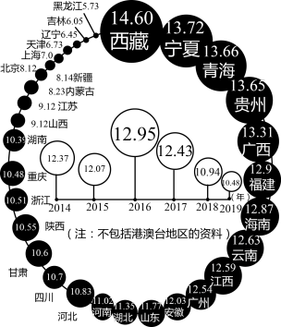

（ 1 ） 2019年

A. 西藏自治区出生人口数量最多

C. 东北三省人口出生率全国最低

（ 2 ） 2016年我国人口出生率明显增大的主要原因是 A. 二孩政策全面实施

C. 医疗技术突飞猛进

B. 北京的人口出生率与全国一致

D. 三分之一省区的出生率高于全国水平

B. 接纳很多海外移民

D. 工业产值迅猛增长

（ 3 ） 全国人口出生率的变化趋势预示未来我国可能出现的主要人口问题是

A. 就业困难 B. 交通拥堵 C. 养老负担重 D. 住房紧张

答案： （ 1 ） C

4

（ 2 ） A

（ 3 ） C

解析：（ 1 ）上面是各省的人口出生率，从黑龙江呈逆时针方向，不断增加；中间是2014—2019

年的全国人口出生率，西藏自治区出生率最高，但不是出生人口数量最多。 A错北京人口 出生率低于全国，B错；黑龙江、 吉林、 辽宁人口出生率全国最低，C对，三分之一左右的 省区的出生率低于全国水平， D错。故选C。

（ 2 ） 2016年以后我国二孩政策全面放开，是全国人口出生率明显增加的主要原因。故选A。 （ 3 ） 读图可得，该地区在③至④阶段人口呈负增长现象，该阶段出现的问题有：劳动力短缺，

社会养老负担沉重、人口老龄化等。

故选： C。

5. 图1为中国地形图，图2为中国地势特点及其影响示意图。读图，完成下列小题。

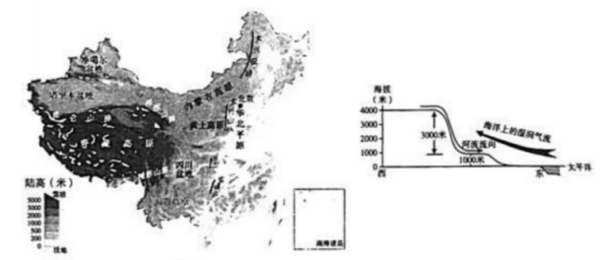

图1 图2

（ 1 ） 图1显示我国地形特征是

①山区面积广大

②平原为主、地势平坦

③地势西高东低

④地形多种多样

A. ①②③ B. ①②④ C. ①③④ D. ②③④

（ 2 ） 位于我国地势第三级阶梯的地形区是

A. 青藏高原 B. 华北平原 C. 四川盆地 D. 内蒙古高原

（ 3 ） 受地形、地势的影响，我国

5



A. 内陆地区降水较多

C. 农业生产方式单一

B. 河流多自东向西流

D. 巫山附近水能丰富

答案： （ 1 ） C

（ 2 ） B

（ 3 ） D

解析：（ 1 ）读图可知，从图中海拔高度看，我国地势西高东低，从地形类型看，我国地形类型 多样，高原山地面积广大，山区面积广大。所以根据题意选C。

（ 2 ） 读图可知，我国地势西高东低，呈三级阶梯分布，第三级阶梯的地形是以平原和丘陵为

主。 青藏高原位于第一级阶梯， 四川盆地和内蒙古高原位于第二级阶梯，华北平原位于第

三级阶梯。故根据题意选B。

（ 3 ） 我国地势西高东低，呈三级阶梯分布，受地形、 地势的影响，我国沿海地区降水多， 内陆

地区降水少，河流多自西向东流，农业生产方式多样，巫山附近位于阶梯交界处，落差

大，水能资源丰富。故ABC不正确， D正确。根据题意选D。

6. 2021年3月14~16日，我国部分地区遭遇了10年来强度最大、 影响范围最广的沙尘暴天气。 下图为全

国沙尘天气实况图。读图，完成下面小题。

（ 1 ） 天气预报中，沙尘暴的符号是

A. 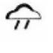 B.  C.  D. 

（ 2 ） 受到强沙尘暴影响的地理区域是

A. 北方地区 B. 南方地区 C. 西北地区 D. 清藏岖区

（ 3 ） 能缓解沙尘暴天气的合理措施是

A. 在农业生产中减少农药、化肥的使用量

B. 大力增加牲畜的数量，提高草场利用率

C. 大力开垦草原，增加耕地总面积

D. 退耕还林还草，修建防护林体系

答案： （ 1 ） D

（ 2 ） C

（ 3 ） D

6

解析：（ 1 ）读图，熟记常用的天气符号可可知，A表示的是中雨，B表示多云，C表示晴，D表

示沙尘暴。根据题意选D。

（ 2 ） 读图可知，图中强沙尘暴主要分布在我国的西北地区。故选C。

（ 3 ） 分析可知，在农业生产中减少农药、 化肥的使用量与沙尘暴无关，大力增加牲畜的数量，

提高草场利用率、 大力开垦草原，增加耕地总面积会加重沙尘暴天气，退耕还林还草，修 建防护林体系会缓解沙尘暴天气。故根据题意选D。

7. 每年3~4月，广东省徐闻县亿万株菠萝汇成一片“绿海” ，被誉为“菠萝的海”。图1为广东省徐闻县图。

读图，完成下列问题。

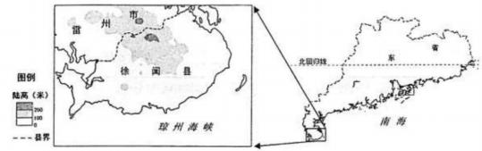

图1

（ 1 ） 徐闻县位于

A. 我国最南端 B. 琼州海峡南岸 C. 广东省南部 D. 暖温带地区

（ 2 ） 徐闻县种植菠萝的有利自然条件有

①平原地形，地势平缓

②交通便利，市场广阔

③降水丰富，热量充足

④光照强，气温年较差大

A. ①② B. ①③ C. ②④ D. ③④

（ 3 ） 从可持续发展的角度，徐闻县“菠萝经济”的发展可以采取

①打造品牌，提升知名度，扩展市场

②进行深加工，延长产业链，提高附加值

③提升专业化生产，确保产业单一化

④把叶渣发酵成有机肥，提高资源利用率

A. ①②③ B. ①②④ C. ①③④ D. ②③④

答案： （ 1 ） C

7

（ 2 ） B

（ 3 ） B

解析：（ 1 ） 由图可知，徐闻县位于雷州半岛南端，我国领土最南端是位于海南省的曾母暗沙，

故A错误。 位于琼州海峡的北岸，广东省的南部和热带地区，故B和D错误。 C正确。 故选

C

。

（ 2 ） 徐闻县种植菠萝的有利自然条件是平原地形、 地势平坦，降水丰富、 热量充足，交通和市

场是社会经济条件，徐闻县年较差小，故选B。

（ 3 ） 从可持续发展的角度看，徐闻县“菠萝经济”的发展可以采取打造品牌，提升知名度，扩展 市场 ；进行深加工，延长产业链，提高附加值和把叶渣 发酵成有机肥，提高资源利用率； 确保产业单一化是错误的做法，故选B。

8. 合掌屋（下图）是日本著名的世界文化遗产，房屋不用任何钉子，只用绳子绑扎或采用较有黏性的

木头接合而成，屋顶用厚厚的稻草铺设，坡度达60* ，形状有如双手合掌。读图，完成下列问题。

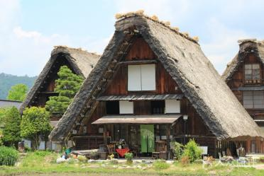

（ 1 ） 合掌屋

A. 建筑材料源于畜牧业和林业

B. 屋顶坡度大，可以有效抵御台风

C. 屋顶厚度大，利于冬季保暖，夏季隔热

D. 不使用钉子，是为了节约矿产资源

（ 2 ） 合掌屋被列为世界文化遗产是为了

A. 大力发展旅游业，提高经济收入 B. 保持古老而原始的劳作方式

C. 传承“天人合一”的生态理念 D. 吸引外资，开发森林资源

答案： （ 1 ） C

8

（ 2 ） C

解析：（ 1 ）合掌屋的建筑材料来自种植业的稻草和林业的树木，故A错误。 屋顶坡度大是为了

防雪的积压，不是为了防台风，故B错误。 屋顶厚度大，利于冬季保暖，夏季隔热，故C正

确。不使用钉子，是因为地震会产生晃动，故D错误。故选C。

（ 2 ） 合掌屋被列入世界文化遗产，是为了传承“天人合一”的生态理念，体现当地的自然环境特

征，与其余三项叙述无关，故选C。

9. 2020年11月15日， 区城全面经济伙伴关系协定（RCEP）正式签署，有15个成员国，下图为RCEP成

员国分布图。读图，完成下列各题。

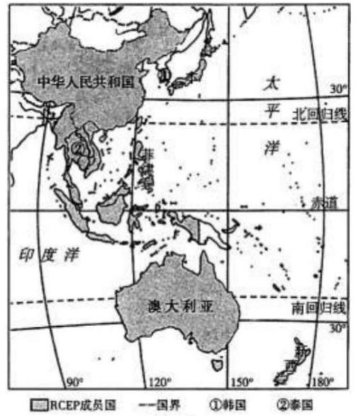

（ 1 ） RCEP成员国

A. 位于亚洲和非洲 B. 大部分位于东半球

9

C. 全部濒临太平洋 D. 大部分为岛国

（ 2 ） RCEP各成员国的贸易往来中

A. 韩国大量出口椰子、香蕉等水果 B. 日本以出口矿产品进口工业产品为主

C. 菲律宾主要出口热带的经济作物 D. 澳大利亚大量进口羊毛、羊肉等

（ 3 ） 泰国成为中国游客出境旅游目的地的主要原因是

A. 距离较近，热带风光旖旎 B. 有大漠孤烟、沙海驼铃之风光

C. 城市众多，人口密度较大 D. 在中国东方，语言沟通障碍小

答案： （ 1 ） B

（ 2 ） C

（ 3 ） A

解析：（ 1 ）RCEP成员国位于亚洲和大洋洲，大部分们于东半球，大部分濒临太平洋，少数濒

临印度洋；大部分是临海国，岛国更少，故选B。

（ 2 ） RCEP各成员国的贸易往来中，韩国位于北温带，不可能出口热带农产品椰子、 香蕉等；故

A错误。 日本以出口工业产品进口农矿产品为主，故B错误。 菲律宾地处热带，主要出口热 带的经济作物，故C正确。 澳大利亚大量出口羊毛、 羊肉等，是著名的农矿产品出口国，

故D错误。故选C。

（ 3 ） 泰国之所以成我国游客出境游的目的地，主要是因为泰国与我国距离较近，热带风光旖

旎，故A正确。 这里气候湿润，不会有大漠孤烟、 沙海驼铃之风光，故B错误。 与城市众 多、 人口密度大无关，故C错误。 位于我国西南方向，华人华侨多，语言沟通障碍小，故D 错误。故选A。

**二、综合题**

（本大题共4小题，共45分）

1. 成渝经济圈自然禀赋优良、 产业基础较好、 交通体系完善、 人力资源丰富，是我国重要的人口、 城 镇和产业聚集区。下图为成渝经济圈示意图。阅读图文资料，回答下列问题。

10

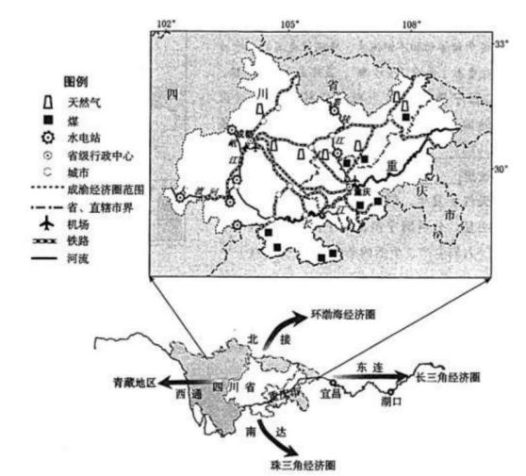

（ 1 ） 成渝经济圈位于长江 （上游/中游/下游）地区，包括四川省的 部和重庆市的大部

分，以 、 为中心城市，两城市虽远距三百多千米，但只需90分钟车程，这主要

得益于 的发展，使两城市的人们如同生活在同一城市。

（ 2 ） 成渝经济圈资源丰富，主要的矿产资源有 、 等，它们属于 （可再生/非可

再生）资源。此外，该区域河网密布，受地势影响有丰富的清洁能源 资源。

（ 3 ） 从地理位置的角度说明成渝经济圈的发展有利于加快“陆海内外联动、 东西双向互济”新格局

的原因。

答案： （ 1 ） 上游 ; 东 ; 成都 ; 重庆 ; 交通

（ 2 ） 煤 ; 天然气 ; 非可再生 ; 水能

（ 3 ） 位于中部地区，东连长江三角洲，西通青藏地区，有利于东西双向互济；位于内

陆地区、长江沿岸，水路运输便利，有利于陆海内外联动。

解析：（ 1 ）成渝经济区位于长江上游，包括四川省和重庆市的部分铁路交通的发展缩短了两地

间路程。

（ 2 ）

11

由图可知，该经济圈煤和天然气丰富，且由于气候地形因素，拥有丰富的可再生资源水能

资源。

（ 3 ） 地理位置从纬度位置，海陆位置分析，该题重点从海陆位置分析。 成渝经济圈位于中部地 区，东连长江三角洲，西通青藏地区，有利于东西双向互济；位于内陆地区、 长江沿岸， 水路运输便利，有利于陆海内外联动。

2. 电视剧《山海情》讲述了西海固的人民响应国家号召，在东西部对口扶贫协作下，完成异地搬迁，

成功脱贫致富的故事。下图为宁夏地形图。阅读图文材料，回答下列问题。

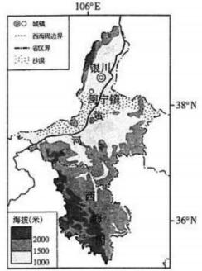

（ 1 ） 西海固位于 （省级行政区全称） 的南部，地形以 为主，水资源短缺，被联合国

称为“最不适合人类生存的地区之一”。

（ 2 ） 二十世纪 90年代，西海固人民异地搬迁到银川西南部，通过辛勤劳动和不懈探索，将风沙走

石的“干沙滩”建设成寸土寸金的“金沙滩” ，最终成立了闽宁镇。

“闽宁镇”取自东西对口扶贫协作省区的简称，其中“闽”的省级行政中心是 。 闽宁镇发展 初期自然条件恶劣，这里 广布，常有 （灾害性天气）发生，但与西海固相比， 优势条件明显，分析闽宁镇相对于西海固地区有利于人们生产 、 生活的条件 。 （ 至少两 点） 。

（ 3 ） 借助科技扶贫，通过栽种菌菇，闽宁镇老百姓的生活发生了天翻地覆的变化。现如今菌菇的 栽种形成了菌菇+光伏农业大棚的生态农业模式（如下图所示）。

12

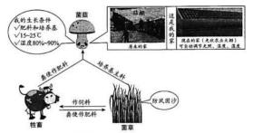

菌菇在“菇棚”中栽种，是为了 （写出一点） ，以满足其生长条件。 菌草的种植一方面 可以为菌菇提供 另一方面还可以 。 结合上图，说出菌菇+光伏农业大棚生态农业 模式的优点。（至少两点）

答案： （ 1 ） 宁夏回族自治区 ; 高原

（ 2 ） 福州 ; 沙漠 ; 沙尘暴 ; 海拔较低，地形较平坦，光照强，水源较近

（ 3 ） 更好的利用光照条件；培养基主料；防风固沙；能够保护和改善生态环境，防治

污染，维护生态平衡，实现物质循环和能量多层次应用。

解析：（ 1 ）本题主要考察自然环境特征及农业生产活动。

西海固位于宁夏回族自治区南部，地形以高原为主，位于黄土高原，水资源短缺，被联合

国称为“最不适合人类生存的地区之一”。

（ 2 ） “闽宁镇”其中“闽”为福建省的简称，其行政中心是福州，闽宁镇发展初期自然条件恶劣，

这里沙漠广布，常有沙尘暴发生，但与西海固相比，海拔较低，地形较平坦，光照强，水

源较充足，有利于农业生产。

（ 3 ） 菌菇在“菇棚”中栽种，是为了更好地利用光照条件，以满足其生长条件。 菌草的种植一方

面可以为菌菇提供培养基主料，另一方面还可以防风固沙。 菌菇光伏农业大棚生态农业模 式能够保护和改善生态环境，防治污染，维护生态平衡，实现物质循环和能量的多层次应 用。

3. 塞舌尔是一个群岛国家， 由马埃岛、 普拉兰岛、 拉迪格岛等110多个岛屿组成，享有“旅游者天堂”的 美誉。 图1为北京某中学生小兰查找到的塞舌尔主要岛屿示意图。 请你结合地图及所给资料，帮助小 兰制定塞舌尔旅游攻略。

13

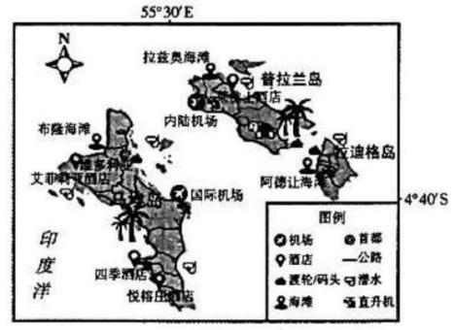

图1

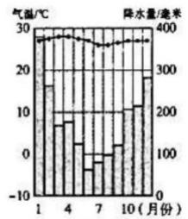

维多利亚多年各月平均气温和降水量

图2

（ 1 ） 了解概况做计划

确定旅行时间：寒假

了解地理位置

1 半球位置：南半球， 半球

2 纬度位置： （五带）

3 海陆位置： 洋中的岛屿

（ 2 ） 了解旅行期间当地的气候特征： 。

（ 3 ） 订机票：国际航班，北京→ （首都）。

（ 4 ） 定行程不忘环保行程

1

14

行程1 ：小兰乘坐旅行巴士游览马埃岛。选择旅行巴士的好处有 。

2 行程2：小兰计划从马埃岛到拉迪格岛附近的国家海洋公园潜水，若从四季酒店出发应

选择的交通工具是 ，若选择轮渡应从 出发。

3 行 程 3 ： 海 上 日出 、 日 落 美 轮 美 奂 。 小 兰 想 在 酒 店 海 景 房 观 赏 海 上 日出 ， 应 选

择 （填酒店名称）酒店。

（ 5 ） 塞舌尔美景让小兰流连忘返。写出小兰在塞舌尔旅行中保护当地环境的具体行为。

答案： （ 1 ） 1 东半球

2 热带

3 印度洋

（ 2 ） 高温多雨

（ 3 ） 维多利亚

（ 4 ） 1 机动灵活

2 直升机 ; 维多利亚

3 莱佛士酒店

（ 5 ） 不乱扔垃圾、不破坏植被。

解析（ 1 ）1 塞舌尔，全名塞舌尔共和国，是坐落在东部非洲印度洋上的一个群岛国家。 1976

年6月29日塞舌尔宣告独立，成立塞舌尔共和国，属英联邦成员。

2 全境半数地区为自然保护区，享有“旅游者天堂”的美誉。 由图中塞舌尔的经纬度位置可

以看出，该国是位于南半球和东半球；位于南北回归线之间的热带。

3 是位于印度洋中的岛屿。

（ 2 ） 从当地气候类型可以看出，该地位于赤道附近，属于热带雨林气候，气候特征是全年高温

多雨。

（ 3 ） 订机票是从北京到塞舌尔的首都维多利亚。

（ 4 ） 1 小兰乘坐旅行巴士游览马埃岛，因为巴士机动灵活，可以深度地游览各个景观。

2 若从四季酒店去附近的海洋公园，应该选择直升机更方便；选择轮渡应该从维多利亚出

发。

3 小兰想在酒店海景房观赏日出，应该选择东海岸的莱佛士酒店。

（ 5 ） 塞舌尔是一个著名的旅游胜地，在当地旅游应当注意保护环境，将垃圾带走，不破坏植被

等。

15

4. 2020年8月27日，位于格陵兰岛东北部的史帕特冰川断裂掉落约110平方千米的冰体，相当于37个颐

和园的面积。下图为北极地区略图。读图，回答下列问题。

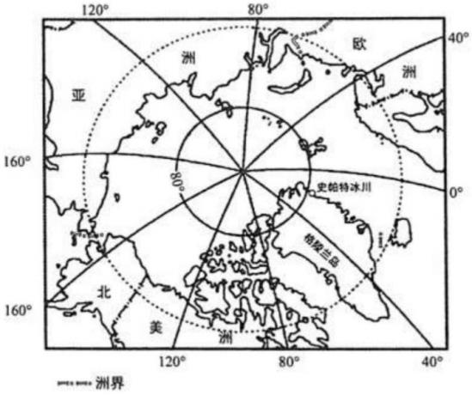

（ 1 ） 史帕特冰川位于 洲，纬度约为 ，地处北极点的 方向。 该冰川崩塌时，北 极地区 。（昼夜长短情况），处于 （暖/寒）季。

（ 2 ） 冰川的变化是研究气候变化的重要指标之一。 在框图中的横线上填写恰当词语完成对冰川面

积变化原因及其影响的分析。

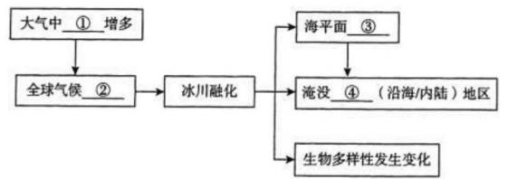

碳中和是指二氧化碳的排放量和吸收量达到平衡，实现正负抵消，达到相对“零排放”。

我国预计2060年前实现“碳中和”目标。

（ 3 ） 结合图文资料，写出实现“碳中和”目标的具体措施。（至少两点）

16

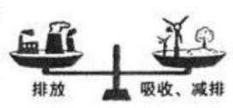

碳中和是指二氧化碳的排放量和吸收量达到平

衡，实现正负抵消，达到相对“零排放” 。 我国预

计2060年前实现“碳中和”目标。

答案 （ 1 ） 北美洲 ; 80°N ; 正南 ; 昼长夜短 ; 暖

（ 2 ） ①：二氧化碳；②：变暖；③：上升；④：沿海。

（ 3 ） 植树造林，增加二氧化碳吸收量/节约能源或开发利用风能等清洁能源，减少二氧 化碳排放/加强政府监管，控制工厂二氧化碳排放量。

解析 （ 1 ）本题考查北极地区和碳中和。

史帕特冰川位于北美洲，大概位于北纬80°上，处于北极点的正南方，8月27日，太阳仍直

射北半球，北极地区昼长夜短，处于暖季。

（ 2 ） 冰川融化主要是二氧化碳增多导致全球气候变暖，使得海平面上升。

（ 3 ） 碳中和可以从减少碳排放和吸收碳能力入手，吸收空气二氧化碳可以多植树造林，在工业

生产和生活中，倡导节能减排理念。

17